Міністерство освіти і науки України Національний університет «Львівська політехніка»

Кафедра систем штучного інтелекту



Звіт

про виконання

**Лабораторних та практичних робіт № 4**

***з дисципліни:*** «Мови та парадигми програмування»

***з розділу***: «Одновимірні масиви. Двовимірні Масиви. Вказівники та Посилання. Динамічні масиви. Структури даних. Вкладені структури. Алгоритми обробки та робота з масивами та структурами»

***Виконав:***

студент групи ШІ-12 Грабовський Юрій Володимирович

Львів 2023

**Тема роботи:** Ознайомлення та вивчення масивів, вказівників та посиланнь, структур даних. Виконання заданих лабораторних задач.

**Мета роботи:** Вивчити теоретичну інформацію з масивів, вказівників та посилань, структур даних, виконати всі лабораторні та практичні задачі. Написати звіт.

# Теоретичні відомості:

1. Теоретичні відомості з переліком важливих тем:
   * Тема №1: Масиви.
   * Тема №2: Структури даних.
   * Тема №3: Вказівники та посилання.
2. Індивідуальний план опрацювання теорії:
   * Тема №1: Масиви.
     + Джерела Інформації:
       - Відео: https://[www.youtube.com/watch?](http://www.youtube.com/watch)

v=ULdbOaMBPYc&pp=ygUR0LzQsNGB0LjQstC4INGBKys%3D

[https://www.youtube.com/watch?v=6dagAMyWTdY&pp=ygUm0LTQstC-](https://www.youtube.com/watch?v=6dagAMyWTdY&pp=ygUm0LTQstC-0LLQuNC80ZbRgNC90ZYg0LzQsNGB0LjQstC4INGBKys%3D) [0LLQuNC80ZbRgNC90ZYg0LzQsNGB0LjQstC4INGBKys%3D](https://www.youtube.com/watch?v=6dagAMyWTdY&pp=ygUm0LTQstC-0LLQuNC80ZbRgNC90ZYg0LzQsNGB0LjQstC4INGBKys%3D)

* + - * Стаття: [https://www.bestprog.net/uk/2017/03/01/%D0%BC%D0%B0%D1%81%D0%B8](https://www.bestprog.net/uk/2017/03/01/%D0%BC%D0%B0%D1%81%D0%B8%D0%B2%D0%B8-%D1%87%D0%B0%D1%81%D1%82%D0%B8%D0%BD%D0%B0-1-%D0%B2%D0%B8%D0%B7%D0%BD%D0%B0%D1%87%D0%B5%D0%BD%D0%BD%D1%8F-%D0%BC%D0%B0%D1%81%D0%B8%D0%B2%D1%83-%D0%BE%D0%B4/)

[%D0%B2%D0%B8-](https://www.bestprog.net/uk/2017/03/01/%D0%BC%D0%B0%D1%81%D0%B8%D0%B2%D0%B8-%D1%87%D0%B0%D1%81%D1%82%D0%B8%D0%BD%D0%B0-1-%D0%B2%D0%B8%D0%B7%D0%BD%D0%B0%D1%87%D0%B5%D0%BD%D0%BD%D1%8F-%D0%BC%D0%B0%D1%81%D0%B8%D0%B2%D1%83-%D0%BE%D0%B4/)

[%D1%87%D0%B0%D1%81%D1%82%D0%B8%D0%BD%D0%B0-1-](https://www.bestprog.net/uk/2017/03/01/%D0%BC%D0%B0%D1%81%D0%B8%D0%B2%D0%B8-%D1%87%D0%B0%D1%81%D1%82%D0%B8%D0%BD%D0%B0-1-%D0%B2%D0%B8%D0%B7%D0%BD%D0%B0%D1%87%D0%B5%D0%BD%D0%BD%D1%8F-%D0%BC%D0%B0%D1%81%D0%B8%D0%B2%D1%83-%D0%BE%D0%B4/)

[%D0%B2%D0%B8%D0%B7%D0%BD%D0%B0%D1%87%D0%B5%D0%BD](https://www.bestprog.net/uk/2017/03/01/%D0%BC%D0%B0%D1%81%D0%B8%D0%B2%D0%B8-%D1%87%D0%B0%D1%81%D1%82%D0%B8%D0%BD%D0%B0-1-%D0%B2%D0%B8%D0%B7%D0%BD%D0%B0%D1%87%D0%B5%D0%BD%D0%BD%D1%8F-%D0%BC%D0%B0%D1%81%D0%B8%D0%B2%D1%83-%D0%BE%D0%B4/)

[%D0%BD%D1%8F-](https://www.bestprog.net/uk/2017/03/01/%D0%BC%D0%B0%D1%81%D0%B8%D0%B2%D0%B8-%D1%87%D0%B0%D1%81%D1%82%D0%B8%D0%BD%D0%B0-1-%D0%B2%D0%B8%D0%B7%D0%BD%D0%B0%D1%87%D0%B5%D0%BD%D0%BD%D1%8F-%D0%BC%D0%B0%D1%81%D0%B8%D0%B2%D1%83-%D0%BE%D0%B4/)

[%D0%BC%D0%B0%D1%81%D0%B8%D0%B2%D1%83-](https://www.bestprog.net/uk/2017/03/01/%D0%BC%D0%B0%D1%81%D0%B8%D0%B2%D0%B8-%D1%87%D0%B0%D1%81%D1%82%D0%B8%D0%BD%D0%B0-1-%D0%B2%D0%B8%D0%B7%D0%BD%D0%B0%D1%87%D0%B5%D0%BD%D0%BD%D1%8F-%D0%BC%D0%B0%D1%81%D0%B8%D0%B2%D1%83-%D0%BE%D0%B4/)

[%D0%BE%D0%B4/](https://www.bestprog.net/uk/2017/03/01/%D0%BC%D0%B0%D1%81%D0%B8%D0%B2%D0%B8-%D1%87%D0%B0%D1%81%D1%82%D0%B8%D0%BD%D0%B0-1-%D0%B2%D0%B8%D0%B7%D0%BD%D0%B0%D1%87%D0%B5%D0%BD%D0%BD%D1%8F-%D0%BC%D0%B0%D1%81%D0%B8%D0%B2%D1%83-%D0%BE%D0%B4/)

[https://www.bestprog.net/uk/2017/03/04/%d0%bc%d0%b0%d1%81%d0%b8%d](https://www.bestprog.net/uk/2017/03/04/%d0%bc%d0%b0%d1%81%d0%b8%d0%b2%d0%b8-%d1%87%d0%b0%d1%81%d1%82%d0%b8%d0%bd%d0%b0-2-%d0%b4%d0%b2%d0%be%d0%b2%d0%b8%d0%bc%d1%96%d1%80%d0%bd%d1%96-%d0%bc%d0%b0%d1%81%d0%b8%d0%b2%d0%b8-%d0%bc%d0%b0/) [0%b2%d0%b8%d1%87%d0%b0%d1%81%d1%82%d0%b8%d0%bd%d0%b0-](https://www.bestprog.net/uk/2017/03/04/%d0%bc%d0%b0%d1%81%d0%b8%d0%b2%d0%b8-%d1%87%d0%b0%d1%81%d1%82%d0%b8%d0%bd%d0%b0-2-%d0%b4%d0%b2%d0%be%d0%b2%d0%b8%d0%bc%d1%96%d1%80%d0%bd%d1%96-%d0%bc%d0%b0%d1%81%d0%b8%d0%b2%d0%b8-%d0%bc%d0%b0/)

[2-](https://www.bestprog.net/uk/2017/03/04/%d0%bc%d0%b0%d1%81%d0%b8%d0%b2%d0%b8-%d1%87%d0%b0%d1%81%d1%82%d0%b8%d0%bd%d0%b0-2-%d0%b4%d0%b2%d0%be%d0%b2%d0%b8%d0%bc%d1%96%d1%80%d0%bd%d1%96-%d0%bc%d0%b0%d1%81%d0%b8%d0%b2%d0%b8-%d0%bc%d0%b0/)

[%d0%b4%d0%b2%d0%be%d0%b2%d0%b8%d0%bc%d1%96%d1%80%d0%b](https://www.bestprog.net/uk/2017/03/04/%d0%bc%d0%b0%d1%81%d0%b8%d0%b2%d0%b8-%d1%87%d0%b0%d1%81%d1%82%d0%b8%d0%bd%d0%b0-2-%d0%b4%d0%b2%d0%be%d0%b2%d0%b8%d0%bc%d1%96%d1%80%d0%bd%d1%96-%d0%bc%d0%b0%d1%81%d0%b8%d0%b2%d0%b8-%d0%bc%d0%b0/) [d%d1%96-%d0%bc%d0%b0%d1%81%d0%b8%d0%b2%d0%b8-](https://www.bestprog.net/uk/2017/03/04/%d0%bc%d0%b0%d1%81%d0%b8%d0%b2%d0%b8-%d1%87%d0%b0%d1%81%d1%82%d0%b8%d0%bd%d0%b0-2-%d0%b4%d0%b2%d0%be%d0%b2%d0%b8%d0%bc%d1%96%d1%80%d0%bd%d1%96-%d0%bc%d0%b0%d1%81%d0%b8%d0%b2%d0%b8-%d0%bc%d0%b0/)

[%d0%bc%d0%b0/](https://www.bestprog.net/uk/2017/03/04/%d0%bc%d0%b0%d1%81%d0%b8%d0%b2%d0%b8-%d1%87%d0%b0%d1%81%d1%82%d0%b8%d0%bd%d0%b0-2-%d0%b4%d0%b2%d0%be%d0%b2%d0%b8%d0%bc%d1%96%d1%80%d0%bd%d1%96-%d0%bc%d0%b0%d1%81%d0%b8%d0%b2%d0%b8-%d0%bc%d0%b0/)

[https://www.bestprog.net/uk/2017/03/08/%d0%bc%d0%b0%d1%81%d0%b8%d](https://www.bestprog.net/uk/2017/03/08/%d0%bc%d0%b0%d1%81%d0%b8%d0%b2%d0%b8-%d1%87%d0%b0%d1%81%d1%82%d0%b8%d0%bd%d0%b0-3-%d0%bf%d1%80%d0%b8%d0%ba%d0%bb%d0%b0%d0%b4%d0%b8-%d1%80%d0%be%d0%b7%d0%b2%d1%8f%d0%b7%d0%ba%d1%83-%d0%bd/) [0%b2%d0%b8-%d1%87%d0%b0%d1%81%d1%82%d0%b8%d0%bd%d0%b0-](https://www.bestprog.net/uk/2017/03/08/%d0%bc%d0%b0%d1%81%d0%b8%d0%b2%d0%b8-%d1%87%d0%b0%d1%81%d1%82%d0%b8%d0%bd%d0%b0-3-%d0%bf%d1%80%d0%b8%d0%ba%d0%bb%d0%b0%d0%b4%d0%b8-%d1%80%d0%be%d0%b7%d0%b2%d1%8f%d0%b7%d0%ba%d1%83-%d0%bd/)

[3-%d0%bf%d1%80%d0%b8%d0%ba%d0%bb%d0%b0%d0%b4%d0%b8-](https://www.bestprog.net/uk/2017/03/08/%d0%bc%d0%b0%d1%81%d0%b8%d0%b2%d0%b8-%d1%87%d0%b0%d1%81%d1%82%d0%b8%d0%bd%d0%b0-3-%d0%bf%d1%80%d0%b8%d0%ba%d0%bb%d0%b0%d0%b4%d0%b8-%d1%80%d0%be%d0%b7%d0%b2%d1%8f%d0%b7%d0%ba%d1%83-%d0%bd/)

[%d1%80%d0%be%d0%b7%d0%b2%d1%8f%d0%b7%d0%ba%d1%83-](https://www.bestprog.net/uk/2017/03/08/%d0%bc%d0%b0%d1%81%d0%b8%d0%b2%d0%b8-%d1%87%d0%b0%d1%81%d1%82%d0%b8%d0%bd%d0%b0-3-%d0%bf%d1%80%d0%b8%d0%ba%d0%bb%d0%b0%d0%b4%d0%b8-%d1%80%d0%be%d0%b7%d0%b2%d1%8f%d0%b7%d0%ba%d1%83-%d0%bd/)

[%d0%bd/](https://www.bestprog.net/uk/2017/03/08/%d0%bc%d0%b0%d1%81%d0%b8%d0%b2%d0%b8-%d1%87%d0%b0%d1%81%d1%82%d0%b8%d0%bd%d0%b0-3-%d0%bf%d1%80%d0%b8%d0%ba%d0%bb%d0%b0%d0%b4%d0%b8-%d1%80%d0%be%d0%b7%d0%b2%d1%8f%d0%b7%d0%ba%d1%83-%d0%bd/)

https://acode.com.ua/urok-90-dynamichni-masyvy/

* + - Що опрацьовано: Дізнався, що таке масиви, двовимірні та динамічні масиви. Отримані знання використав під час написання лабораторних робіт.
    - Статус: Ознайомлений.
    - Початок опрацювання теми: 25.11.2023
    - Звершення опрацювання теми: 30.11.2023
  + Тема №2: Структури даних.
    - Джерела Інформації:
      * Відео: https://[www.youtube.com/watch?v=999IE-](http://www.youtube.com/watch?v=999IE-)

6b7_s&pp=ygUX0YHRgtGA0YPQutGC0YPRgNC4INGBKys%3D

* + - * Стаття: [https://www.bestprog.net/uk/2017/05/19/%d1%81%d1%82%d1%80%d1](https://www.bestprog.net/uk/2017/05/19/%d1%81%d1%82%d1%80%d1%83%d0%ba%d1%82%d1%83%d1%80%d0%b8-%d1%87%d0%b0%d1%81%d1%82%d0%b8%d0%bd%d0%b0-1-%d1%81%d0%ba%d0%bb%d0%b0%d0%b4%d0%b5%d0%bd%d1%96-%d1%82%d0%b8%d0%bf%d0%b8-%d0%b4%d0%b0%d0%bd%d0%b8/)

[%83%d0%ba%d1%82%d1%83%d1%80%d0%b8-](https://www.bestprog.net/uk/2017/05/19/%d1%81%d1%82%d1%80%d1%83%d0%ba%d1%82%d1%83%d1%80%d0%b8-%d1%87%d0%b0%d1%81%d1%82%d0%b8%d0%bd%d0%b0-1-%d1%81%d0%ba%d0%bb%d0%b0%d0%b4%d0%b5%d0%bd%d1%96-%d1%82%d0%b8%d0%bf%d0%b8-%d0%b4%d0%b0%d0%bd%d0%b8/)

[%d1%87%d0%b0%d1%81%d1%82%d0%b8%d0%bd%d0%b0-1-](https://www.bestprog.net/uk/2017/05/19/%d1%81%d1%82%d1%80%d1%83%d0%ba%d1%82%d1%83%d1%80%d0%b8-%d1%87%d0%b0%d1%81%d1%82%d0%b8%d0%bd%d0%b0-1-%d1%81%d0%ba%d0%bb%d0%b0%d0%b4%d0%b5%d0%bd%d1%96-%d1%82%d0%b8%d0%bf%d0%b8-%d0%b4%d0%b0%d0%bd%d0%b8/)

[%d1%81%d0%ba%d0%bb%d0%b0%d0%b4%d0%b5%d0%bd%d1%96-](https://www.bestprog.net/uk/2017/05/19/%d1%81%d1%82%d1%80%d1%83%d0%ba%d1%82%d1%83%d1%80%d0%b8-%d1%87%d0%b0%d1%81%d1%82%d0%b8%d0%bd%d0%b0-1-%d1%81%d0%ba%d0%bb%d0%b0%d0%b4%d0%b5%d0%bd%d1%96-%d1%82%d0%b8%d0%bf%d0%b8-%d0%b4%d0%b0%d0%bd%d0%b8/)

[%d1%82%d0%b8%d0%bf%d0%b8-%d0%b4%d0%b0%d0%bd%d0%b8/](https://www.bestprog.net/uk/2017/05/19/%d1%81%d1%82%d1%80%d1%83%d0%ba%d1%82%d1%83%d1%80%d0%b8-%d1%87%d0%b0%d1%81%d1%82%d0%b8%d0%bd%d0%b0-1-%d1%81%d0%ba%d0%bb%d0%b0%d0%b4%d0%b5%d0%bd%d1%96-%d1%82%d0%b8%d0%bf%d0%b8-%d0%b4%d0%b0%d0%bd%d0%b8/)

[https://www.bestprog.net/uk/2017/05/23/%d1%81%d1%82%d1%80%d1%83%d](https://www.bestprog.net/uk/2017/05/23/%d1%81%d1%82%d1%80%d1%83%d0%ba%d1%82%d1%83%d1%80%d0%b8-%d1%87%d0%b0%d1%81%d1%82%d0%b8%d0%bd%d0%b0-2-%d0%b2%d0%b8%d0%b4%d1%96%d0%bb%d0%b5%d0%bd%d0%bd%d1%8f-%d0%bf%d0%b0%d0%bc%d1%8f%d1%82/) [0%ba%d1%82%d1%83%d1%80%d0%b8-](https://www.bestprog.net/uk/2017/05/23/%d1%81%d1%82%d1%80%d1%83%d0%ba%d1%82%d1%83%d1%80%d0%b8-%d1%87%d0%b0%d1%81%d1%82%d0%b8%d0%bd%d0%b0-2-%d0%b2%d0%b8%d0%b4%d1%96%d0%bb%d0%b5%d0%bd%d0%bd%d1%8f-%d0%bf%d0%b0%d0%bc%d1%8f%d1%82/)

[%d1%87%d0%b0%d1%81%d1%82%d0%b8%d0%bd%d0%b0-2-](https://www.bestprog.net/uk/2017/05/23/%d1%81%d1%82%d1%80%d1%83%d0%ba%d1%82%d1%83%d1%80%d0%b8-%d1%87%d0%b0%d1%81%d1%82%d0%b8%d0%bd%d0%b0-2-%d0%b2%d0%b8%d0%b4%d1%96%d0%bb%d0%b5%d0%bd%d0%bd%d1%8f-%d0%bf%d0%b0%d0%bc%d1%8f%d1%82/)

[%d0%b2%d0%b8%d0%b4%d1%96%d0%bb%d0%b5%d0%bd%d0%bd%d1%8](https://www.bestprog.net/uk/2017/05/23/%d1%81%d1%82%d1%80%d1%83%d0%ba%d1%82%d1%83%d1%80%d0%b8-%d1%87%d0%b0%d1%81%d1%82%d0%b8%d0%bd%d0%b0-2-%d0%b2%d0%b8%d0%b4%d1%96%d0%bb%d0%b5%d0%bd%d0%bd%d1%8f-%d0%bf%d0%b0%d0%bc%d1%8f%d1%82/) [f-%d0%bf%d0%b0%d0%bc%d1%8f%d1%82/](https://www.bestprog.net/uk/2017/05/23/%d1%81%d1%82%d1%80%d1%83%d0%ba%d1%82%d1%83%d1%80%d0%b8-%d1%87%d0%b0%d1%81%d1%82%d0%b8%d0%bd%d0%b0-2-%d0%b2%d0%b8%d0%b4%d1%96%d0%bb%d0%b5%d0%bd%d0%bd%d1%8f-%d0%bf%d0%b0%d0%bc%d1%8f%d1%82/)

https://[www.bestprog.net/uk/2017/06/18/structures-part-4-structures-and-](http://www.bestprog.net/uk/2017/06/18/structures-part-4-structures-and-) functions-passing-a-structure-to-a-function-in-the-clr-returning-a-structure-from- a-function_ua/

* + - Що опрацьовано: Ознайомився з структурами та вкладиними структурами, дізнався, як їх використовувати для написання програм.
    - Статус: Ознайомлений.
    - Початок опрацювання теми: 26.11.2023
    - Звершення опрацювання теми: 28.11.2023
  + Тема №3: Вказівники та посилання.
    - Джерела Інформації:
      * Відео: [https://www.youtube.com/watch?v=zopWRlYOXWw&pp=ygUZ0LLQutCw0Lf](https://www.youtube.com/watch?v=zopWRlYOXWw&pp=ygUZ0LLQutCw0LfRltCy0L3QuNC60Lgg0YErKw%3D%3D) [RltCy0L3QuNC60Lgg0YErKw%3D%3D](https://www.youtube.com/watch?v=zopWRlYOXWw&pp=ygUZ0LLQutCw0LfRltCy0L3QuNC60Lgg0YErKw%3D%3D)

https://[www.youtube.com/watch?v=sZiA1fFVb4g&pp=ygUX0L_QvtGB0LjQu9](http://www.youtube.com/watch?v=sZiA1fFVb4g&pp=ygUX0L_QvtGB0LjQu9) Cw0L3QvdGPINGBKys%3D

* + - * Стаття: <https://acode.com.ua/urok-84-vkazivnyky/> https://acode.com.ua/urok-92-posylannya/
    - Що опрацьовано: Отримав уявлення про вказівники, посилання та способи їх використання.
    - Статус: Ознайомлений.
    - Початок опрацювання теми: 29.11.2023
    - Звершення опрацювання теми: 02.12.2023

# Виконання роботи:

## Опрацювання завдання та вимог до програм та середовища:

Завдання №1 **VNS Lab 4 - Task 1**

* + Варіант завдання: 19
  + Деталі завдання: потрібно за допомогою масиву реалізувати однонапралене кільце, перегляд якого можливий справа на ліво.
  + Важливі деталі для врахування в імплементації програми: для реалізації потрібно оголосити масив великої довжини, наприклад 100, а потім ввести реальну довжину, яка не перевищує 100.

Завдання №2 **VNS Lab 5 - Task 1**

* + Варіант завдання: 19
  + Деталі завдання: Задано рядок з N2 цифр. Встановити чи можна, розбивши рядок на підстрічки довжиною N, записати їх у рядки двовимірного масиву N x N по одній цифрі в одному елементі так, щоб вони в першому стовпці розташувалися в порядку зростання.
  + Важливі деталі для врахування в імплементації програми

Завдання №3 **Algotester Lab 2**

* + Варіант завдання: 1
  + Деталі завдання: У вас є дорога, яка виглядає як N чисел. Після того як ви по ній пройдете

- вашу втому можна визначити як різницю максимального та мінімального елементу. Ви хочете мінімізувати втому, але все що ви можете зробити - викинути одне число з дороги, тобто забрати його з масиву. В результаті цієї дії, яку мінімальну втому ви можете отримати в кінці дороги?

* + Важливі деталі для врахування в імплементації програми

Завдання №4 **Algotester Lab 3**

* + Варіант завдання: 2
  + Деталі завдання: Вам дано 2 масиви розміром N та M. Значення у цих масивах унікальні. Ваше завдання вивести у першому рядку кількість елементів, які наявні в обох масивах одночасно, у другому кількість унікальних елементів в обох масивах разом.
  + Важливі деталі для врахування в імплементації програми

Завдання №5 **Class Practice Work**

* + Деталі завдання: Реалізувати програму, яка перевіряє, чи дане слово чи число є паліндромом за допомогою рекурсії.
  + Важливі деталі для врахування в імплементації програми: потрібно використовувати перевантаження функції. Для того щоб визначити, чи є число паліндромом, потрібно перевести його у рядок.

Завдання №6 **Self Practice Work**

* + Деталі завдання: У Малого Бісеняти є n зубів. Кожен зуб має коефіцієнт загостреності ai. Також існує межа загостреності k. Якщо коефіцієнт загостреності певного зуба є більшим чи рівним межі загостреності, то такий зуб вважається загостреним. Мале Бісеня хоче наступного разу, коли Зла Тітонька його щось запитає, показати їй якнайбільше загострених зубів, що розташовані поспіль. Допоможіть Малому Бісеняті дізнатися, скільки найбільше зубів воно зможе показати.
  + Важливі деталі для врахування в імплементації програми

## Дизайн та планована оцінка часу виконання завдань:

Програма №1 **VNS Lab 4 - Task 1**

* + Блок-схема:

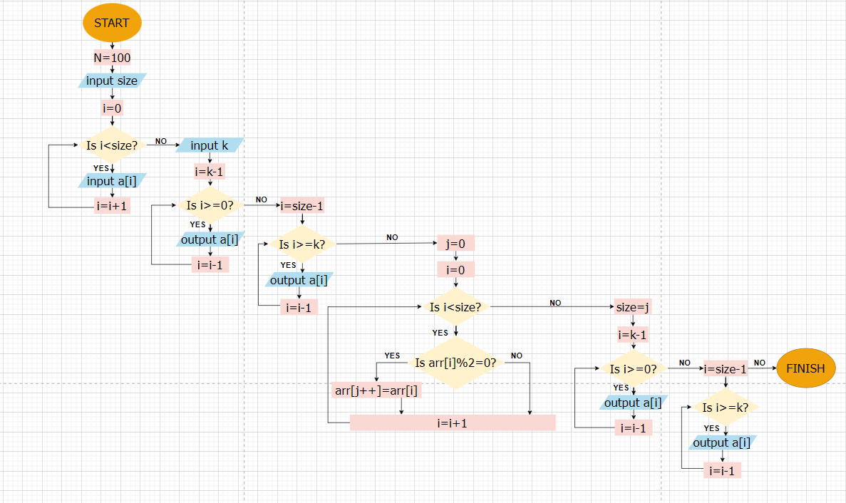

Фото 1. *Блок-схема* **VNS Lab 4 - Task 1**

* + Планований час на реалізацію: 1 година Програма №2 **VNS Lab 5 - Task 1**
  + Планований час на реалізацію: 1 година 10 хв

Програма №3 **Algotester Lab 2**

* + Планований час на реалізацію: 45 хв

Програма №4 **Algotester Lab 3**

* + Планований час на реалізацію: 40 хв

Програма №5 **Class Practice Work**

* + Планований час на реалізацію: 1 год

Програма №6 **Self Practice Work**

* + Планований час на реалізацію: 45 хв

## Код програм з посиланням на зовнішні ресурси:

Завдання №1 **VNS Lab 4 - Task 1**

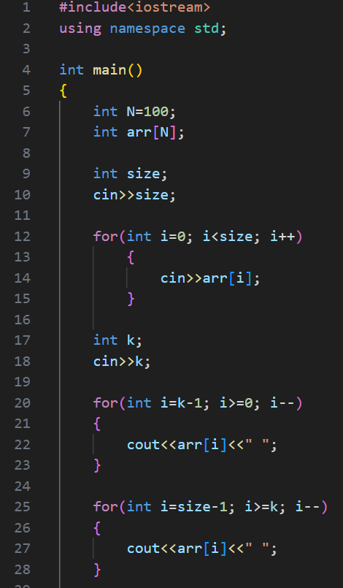 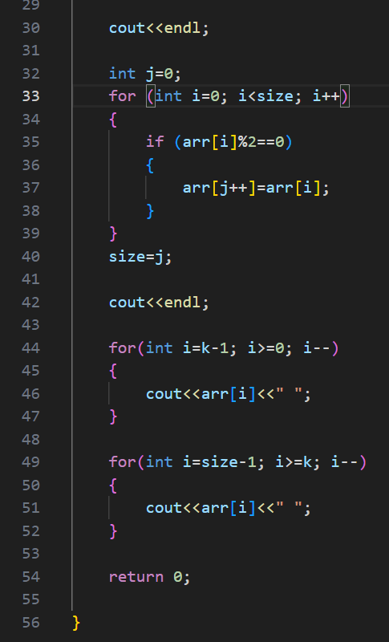

Фото 2, 3. *Код* **VNS Lab 4 - Task 1**

Посилання на файл програми у пул-запиті GitHub: https://github.com/artificial-intelligence-department/ai_programming_playground/blob/epic_4_practice_and_labs_yurii_hrabovskyi/ai_12/yurii_hrabovskiy/Epic%204/vns_lab_4_task_1_yurii_hrabovskyi.cpp

Завдання №2 **VNS Lab 5 - Task 1**

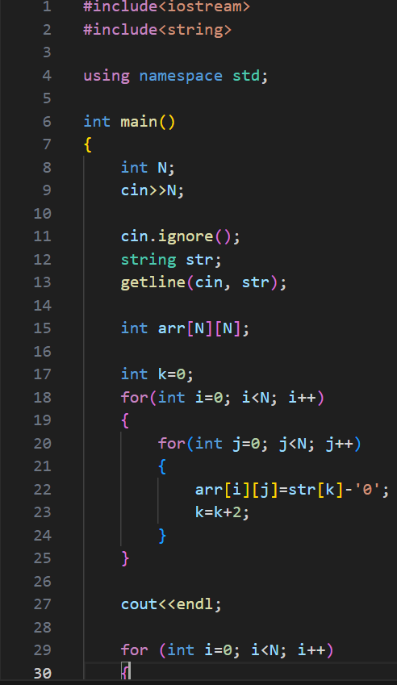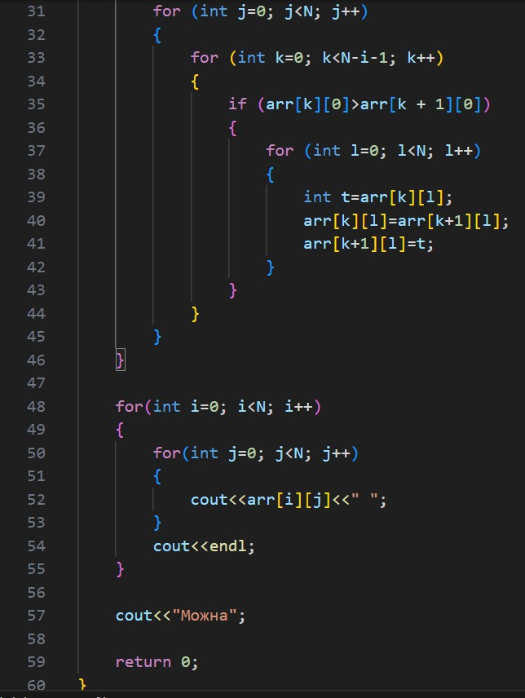

Фото 4, 5. *Код* **VNS Lab 5 - Task 1**

Посилання на файл програми у пул-запиті GitHub: https://github.com/artificial-intelligence-department/ai_programming_playground/blob/epic_4_practice_and_labs_yurii_hrabovskyi/ai_12/yurii_hrabovskiy/Epic%204/vns_lab_5_task_1_yurii_hrabovskyi.cpp

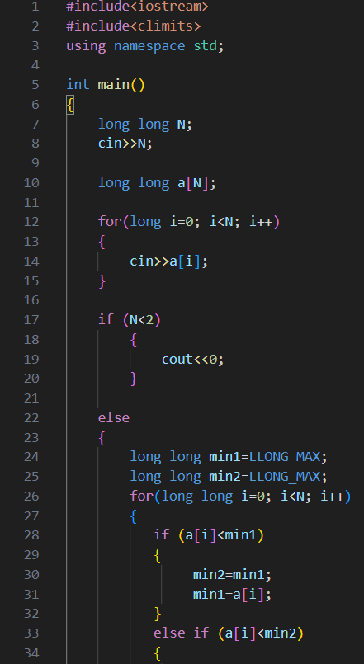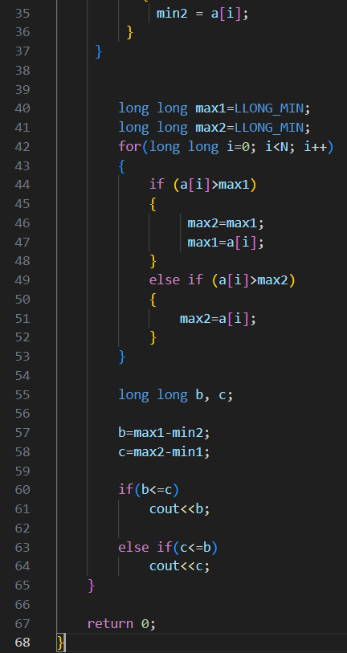Завдання №3 **Algotester Lab 2**

Фото 6, 7. *Код* **Algotester Lab 2**

Посилання на файл програми у пул-запиті GitHub: https://github.com/artificial-intelligence-department/ai_programming_playground/blob/epic_4_practice_and_labs_yurii_hrabovskyi/ai_12/yurii_hrabovskiy/Epic%204/algotester_lab_2_yurii_hrabovskyi.cpp

Завдання №4 **Algotester Lab 3**

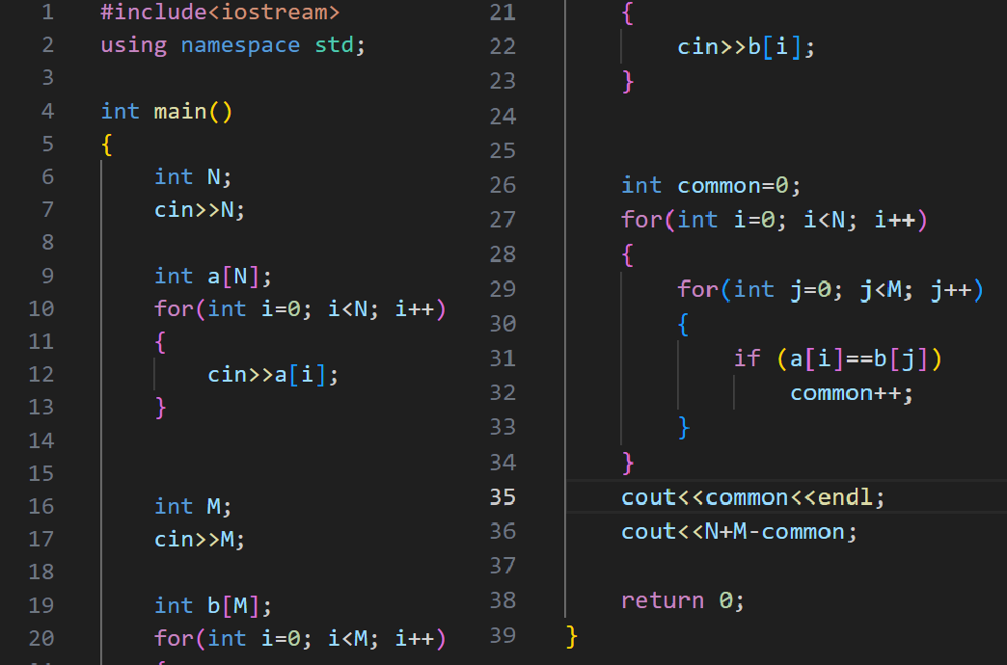

Фото 8, 9. *Код* **Algotester Lab 3**

Посилання на файл програми у пул-запиті GitHub: https://github.com/artificial-intelligence-department/ai_programming_playground/blob/epic_4_practice_and_labs_yurii_hrabovskyi/ai_12/yurii_hrabovskiy/Epic%204/algotester_lab_3_yurii_hrabovskyi.cpp

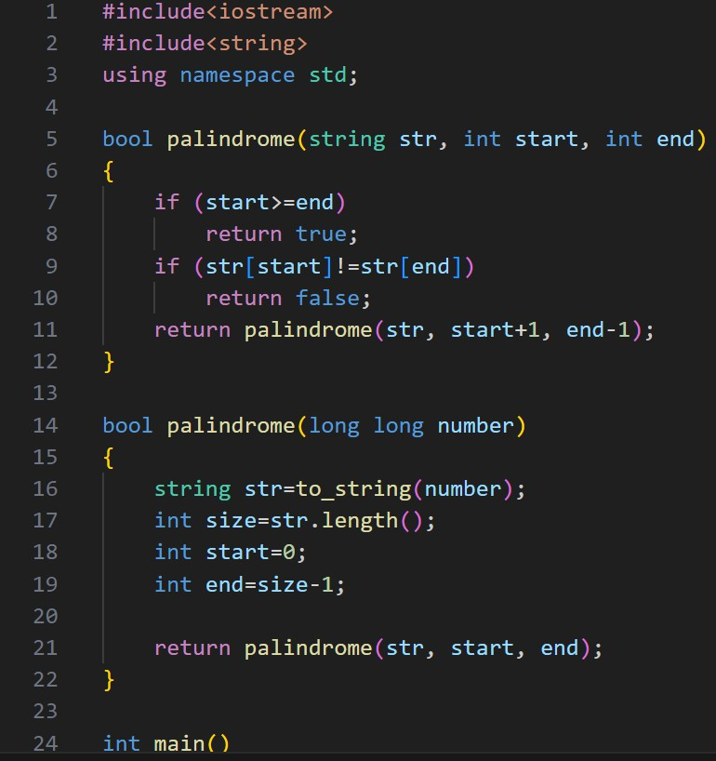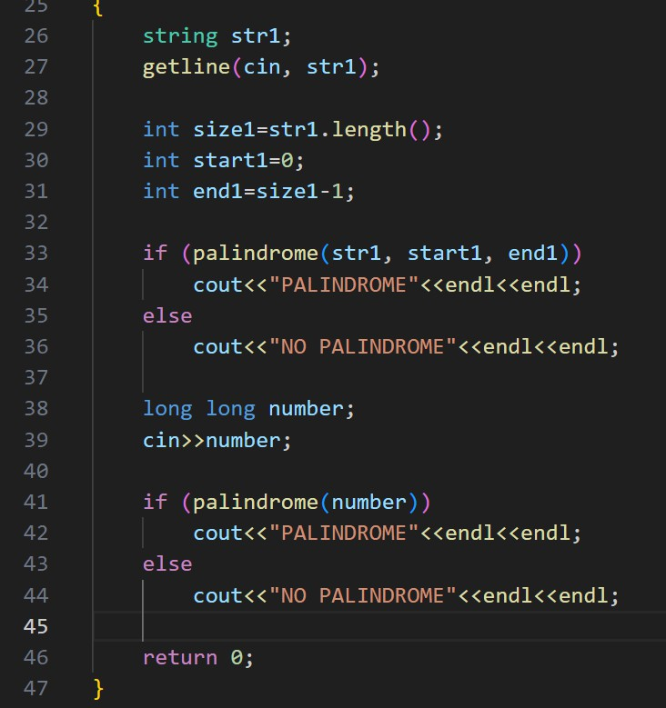Завдання №5 **Class Practice Work**

Фото 10, 11. *Код* **Class Practice Work**

Посилання на файл програми у пул-запиті GitHub: <https://github.com/artificial-intelligence-department/ai_programming_playground/blob/epic_4_practice_and_labs_yurii_hrabovskyi/ai_12/yurii_hrabovskiy/Epic%204/practice_work_team_tasks_yurii_hrabovskyi.cpp>

Завдання №6 **Self Practice Work**

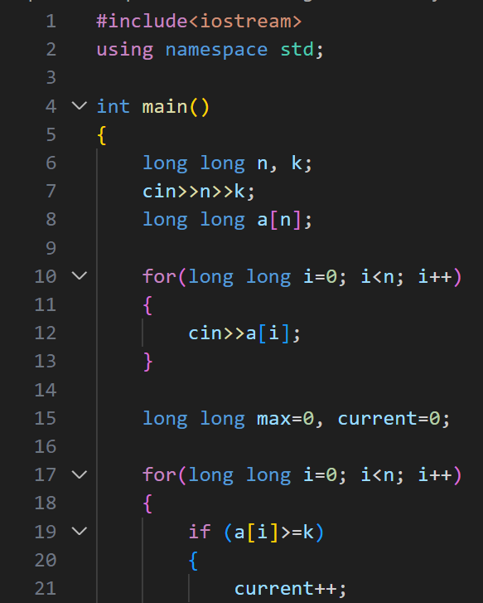 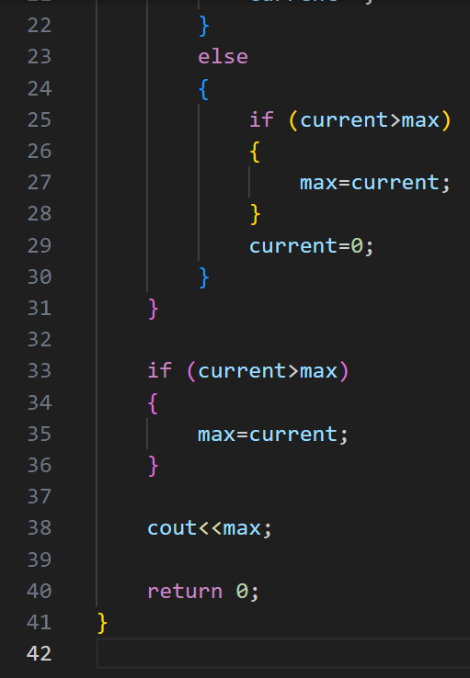

Фото 12, 13. *Код* **Self Practice Work**

Посилання на файл програми у пул-запиті GitHub: https://github.com/artificial-intelligence-department/ai_programming_playground/blob/epic_4_practice_and_labs_yurii_hrabovskyi/ai_12/yurii_hrabovskiy/Epic%204/practice_work_self_algotester_tasks_yurii_hrabovskyi.cpp

## Результати виконання завдань, тестування та фактично затрачений час:

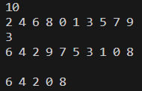Завдання №1 **VNS Lab 4 - Task 1**

Фото 14. *Результат* **VNS Lab 4 - Task 1**

Час затрачений на виконання завдання: 1 година

Завдання №2 **VNS Lab 5 - Task 1**

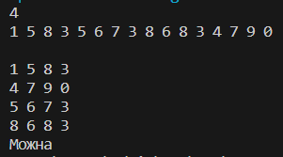

Фото 15. *Результат* **VNS Lab 5 - Task 1**

Час затрачений на виконання завдання: 1 година 30 хв

Завдання №3 **Algotester Lab 2**



Фото 16. *Результат* **Algotester Lab 2**

Час затрачений на виконання завдання: 50 хв

Завдання №4 **Algotester Lab 3**

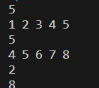

Фото 17. *Результат* **Algotester Lab 3**

Час затрачений на виконання завдання: 45 хв

Завдання №5 **Class Practice Work**

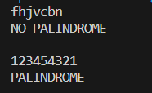

Фото 18. *Результат* **Class Practice Work**

Час затрачений на виконання завдання: 1 година 15 хв

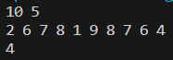Завдання №6 **Self Practice Work**

Фото 19. *Результат* **Self Practice Work**

Час затрачений на виконання завдання: 40 хв

## Кооперація з командою:

Фото 20. *Скрін зустрічі з командою*

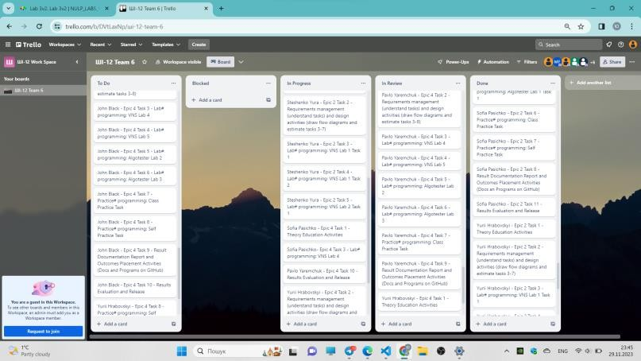

Фото 21. *Скрін дошки у Trello*

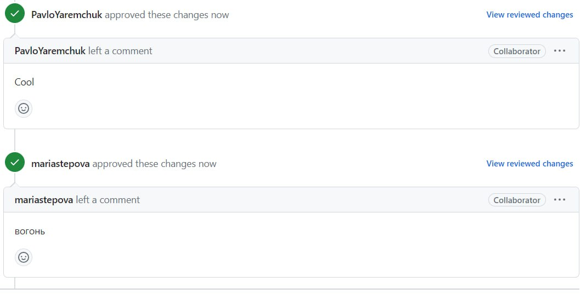

Фото 22. *Схвальні коментарі від тімейтів на git hab*

**Висновки:** Під час виконання цього епіку я ознайомився з масивами, вказівниками та посиланнями, структурами даних, виконав усі задані завдання, використовуючи вивчену теорію, та успішно написав звіт.